**FRÅGA 1**

**Hur lång metallremsa är figuren gjord av?**

**1. 125 cm**

**x. 115 cm**

**2. 135 cm**

**FRÅGA 2**

**Hur många grader är vinkeln i metall på?**

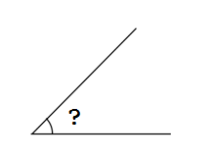

**1. 57°**

**x. 60°**

**2. 63°**

**FRÅGA 3**

**Hur många cm3 är metallbiten?**

**1. 26,9 cm3**

**x.18,4 cm3**

**2. 22,3 cm3**

**FRÅGA 4**

**Vilken figur har störst area?**

**1. Cirkeln**

**x. Triangeln**

**2. Romben**

**FRÅGA 5**

**Vad har skon för storlek?**

**1. 42,5**

**x. 44**

**2. 41**

**FRÅGA 6**

**Hur mycket väger stenen?**

**1. 1340 g**

**x. 1560 g**

**2. 1010 g**

**FRÅGA 7**

**Hur lång är Nexansskylten som sitter uppe på IKO-tornet?**

**1. 8 m**

**x. 10 m**

**2. 12 m**

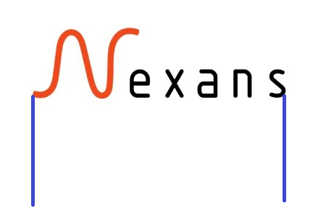

**FRÅGA 8**

**Hur långt är ett snöre? (snöret nedanför)**

**1. 10**

**x. 12**

**2. 8**

**FRÅGA 9**

**I starten spelades musik, vilken var artisten?**

**1. Bruce Springsteen**

**x. The Beatles**

**2. Michael Jackson**

**FRÅGA 10**

**Hur högt är huset på bilden?**

**1. 80 m**

**x. 55 m (Axel Dahlströms torg)**

**2. 98 m**

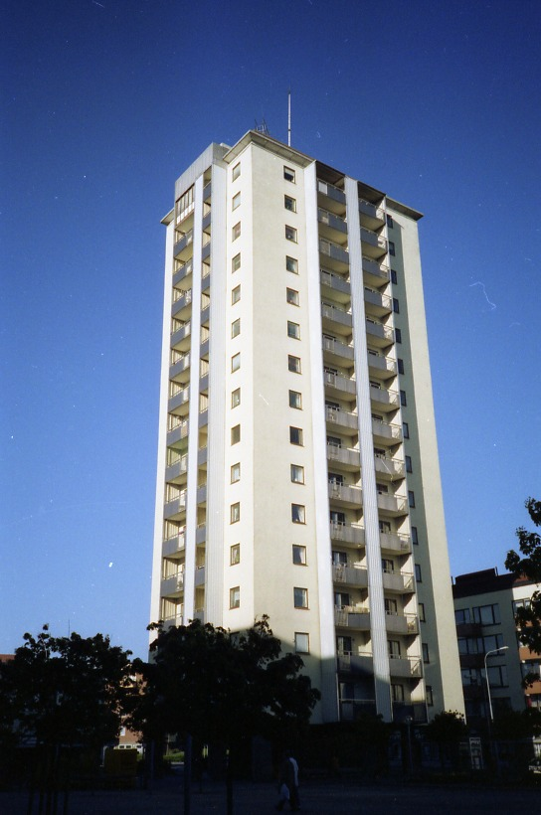

**Skiljefråga**

**Hur många kabelbitar finns det i burken?**

**800 st**